麦克纳姆轮四足移动机械臂的系统设计与基于 Delta 机构的异构遥操作控制

摘要（Abstract）—搭载机械臂的四足机器人兼具地形适应能力和环境操作能力，在灾害救援、危险环境作业与园区巡检等场景中具有应用价值。面向以上场景，本文提出一种麦克纳姆轮四足移动机械臂及其异构遥操作系统。底盘每腿拥有两个俯仰关节和一个车轮驱动自由度，通过麦克纳姆轮的方向约束实现平面全向运动；控制上采用单腿虚功映射与整机单刚体模型相结合的分层力矩前馈，并通过姿态反馈调整腿长。六轴机械臂通过位置与姿态分解完成解析逆运动学，主端采用 Delta 并联机构与三编码器手柄分别输入末端位置和姿态。通过主从坐标校准与位姿映射，将主手输入转换为机械臂关节指令，并采用主手重力补偿减轻静态持握负担。本文建立了从机构设计、运动学建模到模型前馈与关节控制的完整方法，为系统的整体设计和功能实现提供依据，并在文章结尾给出了实物验证效果展示。
关键词（Keywords）：轮足机器人，麦克纳姆轮，移动操作，力矩前馈，异构遥操作。

I. 引言（Introduction）
随着机器人应用向应急救援、危险环境巡检和远程维护等场景拓展，移动机器人不仅需要在复杂地形中完成移动与环境感知，还需要具备物体抓取、搬运及设备操作等能力。这类任务要求机器人同时具备地形适应能力、灵活的末端操作能力以及有效的人机交互方式。CENTAURO等系统将轮足移动机构、机械臂与遥操作接口相结合，展示了移动操作机器人在人员难以直接进入的环境中执行复杂任务的应用潜力。[1]由此可见，面向非结构化环境，研究兼顾移动能力与操作能力的遥操机器人具有实际意义。
机器人相关领域已在高运动能力底盘、六自由度机械臂设计与控制、移动操作及遥操作等方向开展了较多研究，为兼顾移动与操作能力的遥操系统提供了参考。如在轮足复合结构的研究中，Bjelonic等通过滚动约束和全身模型预测控制协调轮腿运动[2,3]；Iotti等研制的OmniQuad结合麦克纳姆轮与四足机构，实现保持朝向的平面移动[4]。Wang、Zhang和Chen等分别探索了机械臂约束下的学习控制、多构型运动控制及移动操作的全身优化[5–7]。在遥操作方面，Cruz Ulloa等采用混合现实接口控制四足机械臂机器人[8]，Uchiyama和Tobergte等则基于Delta平移机构与姿态机构构建六自由度主手[9,10]。但在面向具体机构与任务需求的系统设计中，底盘运动与机械臂操作的配合、异构主从机构的位姿映射与工作空间适配，以及机械臂遥操作与底盘运动控制的流程集成，仍具有进一步研究和工程实现的价值。
基于上述研究现状，本文提出一种麦克纳姆轮四足移动机械臂及其异构遥操作系统。·四轮足底盘通过力矩前馈和姿态反馈实现控制，机器人搭载六轴机械臂及末端夹爪，主端采用 Delta 平移机构与三编码器姿态手柄，通过坐标校准、位置缩放和机械臂解析逆运动学，将主手位姿转换为关节指令。最后，通过几何计算与工作空间仿真，分析机械臂与遥操作控制器的工作空间，为结构参数选择及主从位姿映射提供依据，并通过机械臂位姿调整、遥操作抓取和连续上台阶演示，展示系统的实际执行效果。

II. 提出的方法（Proposed Method）

A. 系统结构与符号约定
系统由机器人端的底盘、机械臂模块和操作者侧的 Delta 遥操作控制器组成，分别承担移动与姿态调节、末端操作和位姿输入工作。机器人端包含十二自由度底盘、六转动关节机械臂及单自由度夹爪，共十九个主动自由度；遥操作主手的三个平移自由度与三个姿态输入自由度单独计数。机器人端与主手的模块划分及主要坐标系如 Fig. 1 所示。
底盘采用四轮足构型，每条腿由两个俯仰关节和一个麦克纳姆轮驱动自由度组成。腿部关节调节支撑高度和机身姿态，四个车轮配合实现平面全向运动。
机械臂模块安装于底盘上方，由六轴串联机械臂和夹爪组成。机械臂采用肘式臂与球腕结构，并按 Denavit–Hartenberg（DH）法定义关节坐标系；前三个关节主要确定腕心位置，后三个关节确定末端姿态；夹爪的开合自由度用于抓取。
遥操作控制器作为主手，以三支链 Delta 并联机构测量三维位置，以安装在动平台上的三编码器手柄测量姿态。主手通过正运动学获得位置和姿态，并经无线链路向作为从手的机械臂发送位姿指令；主手的力矩前馈用于补偿自身重力，减轻静态持握负担。
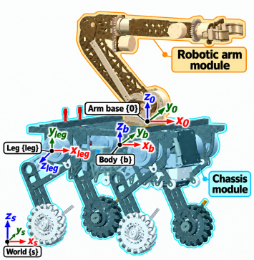 | 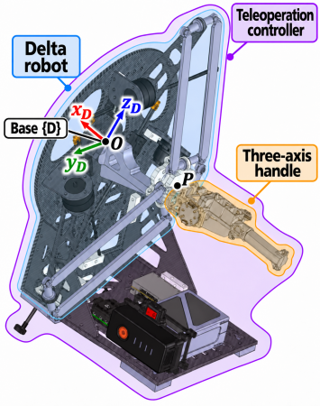
(a) Robot | (b) Teleoperation controller
Fig. 1. 系统模块划分与坐标系。（a）机器人端：橙色和青色分别表示机械臂模块、底盘模块；{s} 为惯性系，{b} 位于基座中心，{leg} 位于图示腿的髋关节，{0} 为机械臂 DH 基坐标系，图示前方朝右。（b）遥操作控制器：紫色区域标记整个主手，较淡的蓝色和橙色区域分别标记 Delta 机械臂和三轴手柄；{D} 的原点 O 位于静平台中心，P 为动平台中心。各坐标系均采用右手约定。
整机控制流程如 Fig. 2 所示。底盘接收期望平动速度、加速度、基准高度及滚转、俯仰姿态角，分为关节控制器、麦克纳姆轮控制器和模型前馈三路。姿态角度—角速度双环比例（proportional，P）控制器根据惯性测量单元（inertial measurement unit，IMU）的反馈产生等效腿长增量，经累加、腿高分配和腿部逆运动学得到目标关节角，再由单关节位置—速度串级比例–积分–微分（proportional–integral–derivative，PID）控制输出控制力矩；麦克纳姆轮运动学给出轮电机目标速度，由速度环 PID 输出控制力矩。前馈侧先由单刚体动力学分配期望足端力，再经轮体动力学与腿部连杆力映射得到电机前馈力矩。关节和轮电机分别将控制器输出与对应前馈力矩相加。
机械臂控制链以主手位姿为输入，经位置缩放和姿态转换构造从端目标齐次变换矩阵，再由解析逆运动学生成六轴关节目标。关节层根据编码器反馈进行位置—速度串级控制，并叠加机械臂重力前馈。由此，主手在笛卡尔空间描述操作意图，机械臂在关节空间执行指令；底盘依据自身运动指令与 IMU、编码器反馈完成移动和支撑调节。
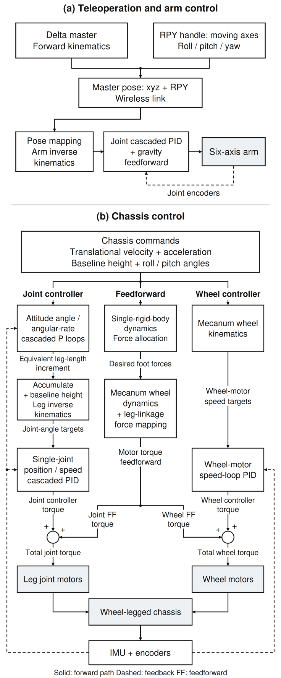
Fig. 2. 整机控制流程。（a）遥操作位姿映射与机械臂控制。（b）底盘关节控制、麦克纳姆轮控制及前馈三路结构；单刚体动力学得到期望足端力，经轮体动力学与腿部连杆力映射得到电机前馈力矩。关节与轮电机分别将控制器输出和前馈力矩相加。实线为前向信号路径，虚线为测量反馈；FF 表示前馈（feedforward）。
为方便接下来对控制流程展开进一步详细描述，采用以下约定：标量采用斜体，矢量采用粗斜体，矩阵采用粗正体；描述性下标、单位和函数名称采用正体。上标 $T$ 表示转置，$†$ 表示 Moore–Penrose 伪逆；$[x]_{×}y=x×y$。$I_{n}$ 为 $n$ 阶单位矩阵，惯性张量另记为 $I_{c}$ 或 $I_{b}$。符号 $d$、$ff$ 和 $fb$ 分别表示期望、前馈和反馈量。长度、时间和角度统一采用国际单位制。点号表示对时间求导，带期望标记时表示对应导数量的参考值；$e_{x}、e_{y}、e_{z}$ 分别表示所在坐标系的三个坐标轴单位矢量。
定义惯性系 $\{s\}$ 的竖直轴向上；机体系 $\{b\}$ 固连底盘，原点位于基座中心，$x$ 轴向前、$y$ 轴向左、$z$ 轴向上。腿基系 $\{{leg}_{i}\}$ 位于第 $i$ 个髋部，腿部运动平面为其 $xy$ 平面。$R_{sb}$ 将机体系分量变换至惯性系{s}。
机械臂 DH 基坐标系 {0} 位于机械臂底座安装基准处，固连于机器人端；遥操作映射中的从端基坐标系 {A} 与 {0} 表示同一坐标系。主手基坐标系 {D} 固连 Delta 静平台，原点位于静平台中心，轴向按 II-D 节定义。主手位姿经坐标变换后再用于从端逆运动学。

B. 底盘模块

1) 概述
底盘由基座与四条腿组成，每条腿包含轴线平行的髋部俯仰关节、膝关节和一个麦克纳姆轮，共十二个主动自由度。前后腿采用相同的几何参数，左右腿呈镜像布置。髋、膝关节电机同轴集中布置于髋部，其中髋关节电机直接驱动大腿，膝关节电机通过平行四边形连杆向小腿传递运动与力矩。该布置使膝部无需安装随腿摆动的驱动电机，减小小腿运动时的惯性负担，并使轮心定位可采用等效二转动关节模型描述。
控制采用“单腿建模—整机合力分配—关节执行”的分层结构。腿部关节调整支撑高度与前后轮心位置，车轮负责平面运动。

2) 单腿运动学
设单腿关节角为 $q_{leg}=[q_{leg,1},q_{leg,2}]^{T}$，大腿和小腿长度为 $L_{1},L_{2}$；轮心位置为 $p_{a}^{leg}=[x_{a},y_{a},0]^{T}$。本文以轮轴中心作为单腿运动学的末端参考点，并与轮地触点区分。零位为两连杆沿腿基系负 $y$ 轴伸直，关节角正向由下式确定。几何参数见 TABLE I，Fig. 3(a) 给出单腿结构与坐标系示意。
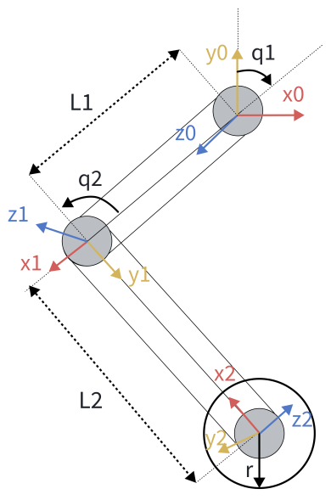  (a) Leg structure | 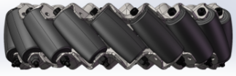  (b) Type A  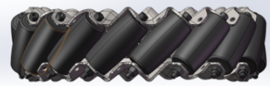  (c) Type B
Fig. 3. 单腿与麦克纳姆轮结构。（a）单腿结构与坐标系示意，图中角度标记表示机构几何关系，解算零位以正文为准。（b）A 型麦克纳姆轮。（c）B 型麦克纳姆轮。
TABLE I. 单腿几何与传动参数
符号 | 数值或单位 | 定义
$$L_{1}$$ | $$0.170 m$$ | 大腿关节中心距
$$L_{2}$$ | $$0.220 m$$ | 小腿关节中心距
$$q_{leg,1},q_{leg,2}$$ | $$rad$$ | 等效串联关节角
$$η_{leg}$$ | $$rad$$ | 两路髋部驱动输出轴角
$$m_{w}$$ | $$0.547 kg$$ | 单轮模型质量
$$r_{w}$$ | 0.07 $m$ | 车轮有效滚动半径
忽略连杆弹性，单腿正运动学为
$$\begin{aligned}x_{a}=L_{1}sinq_{leg,1}+L_{2}sin(q_{leg,1}+q_{leg,2}), \\ y_{a}=−L_{1}cosq_{leg,1}−L_{2}cos(q_{leg,1}+q_{leg,2}).\end{aligned}$$ | (1)
采用轮心位于髋部下方的几何逆解分支，定义
$$\begin{aligned}ρ_{leg}=\sqrt{x_{a}^{2}+y_{a}^{2}}, \\ α_{leg}=arccos\frac{L_{1}^{2}−L_{2}^{2}+ρ_{leg}^{2}}{2L_{1}ρ_{leg}}, \\ β_{leg}=atan2(−y_{a},x_{a}).\end{aligned}$$ | (2)
令 $γ_{leg}=α_{leg}+β_{leg}$，有
$$\begin{aligned}q_{leg,1}=\frac{π}{2}−γ_{leg}, \\ q_{leg,2}=atan2\left(y_{a}+L_{1}sinγ_{leg}, x_{a}−L_{1}cosγ_{leg}\right) \\ +γ_{leg}.\end{aligned}$$ | (3)
逆解要求 $|L_{1}−L_{2}|≤ρ_{leg}≤L_{1}+L_{2}$ 且 $ρ_{leg}>0$。
以 $c_{1}=cosq_{leg,1}$、$s_{1}=sinq_{leg,1}$、$c_{12}=cos(q_{leg,1}+q_{leg,2})$、$s_{12}=sin(q_{leg,1}+q_{leg,2})$ 简记，轮心雅可比为
$$J_{leg}=\frac{∂p_{a}^{leg}}{∂q_{leg}}=\left[\begin{matrix}L_{1}c_{1}+L_{2}c_{12} & L_{2}c_{12} \\ L_{1}s_{1}+L_{2}s_{12} & L_{2}s_{12} \\ 0 & 0\end{matrix}\right].$$ | (4)

3) 麦克纳姆轮运动学
麦克纳姆轮由主动轮毂和沿轮缘分布的被动辊子组成，辊子手性决定侧向速度与轮毂转速之间的符号关系。Fig. 3(b) 和 (c) 给出两种轮体结构。与普通车轮相比，被动辊子允许接触点沿特定方向运动，四轮适当配置后可产生前进、侧移和偏航运动。
用 $v_{i}$ 表示第 i 个轮心相对惯性系的速度，其分量在机体系中表示。从俯视图左前轮起逆时针编号：$i=1,2,3,4$ 依次为左前、左后、右后、右前。令 $p_{i}$ 为机体系下的轮心位置，$v_{b}$ 为基座原点速度，机身角速度为$ω_{b}=ω_{b,z}e_{z}$。在基座水平、各腿相对基座静止的假设下，所有分量均在机体系表示，有
$$v_{i}=v_{b}+ω_{b}×p_{i}.$$ | (5)
轮毂自转角速度标量记为 $ω_{i}$，定义轮轴单位矢量 $a_{i}$、滚动单位矢量 $d_{i}=e_{z}×a_{i}$，并规定正轮速使轮毂在接触点产生 $−r_{w}ω_{i}d_{i}$ 的速度。令辊子自由滚动方向和轴线方向分别为
$$\begin{aligned}t_{i}=sinϑ_{i}d_{i}+cosϑ_{i}a_{i}, \\ n_{i}=cosϑ_{i}d_{i}−sinϑ_{i}a_{i},\end{aligned}$$ | (6)
其中 $ϑ_{i}=±π/4$ 为从轮轴方向到辊子自由滚动方向的有向角。理想接触下，沿辊子轴线的相对滑动为零，即
$$n_{i}^{T}\left(v_{i}−r_{w}ω_{i}d_{i}\right)=0.$$ | (7)
消去被动辊子速度后得到
$$ω_{i}=\frac{v_{i}⋅d_{i}−(v_{i}⋅a_{i})tanϑ_{i}}{r_{w}}.$$ | (8)
(8)即为麦克纳姆轮底盘的逆运动学模型，可将机体速度映射为轮电机的角速度。

4) 麦克纳姆轮动力学与足端力映射
因为直接对所有连杆求解完整动力学会增加参数标定与实时计算负担，本文采用分层建模方法，先对具有独立质量的轮体建模，再通过虚功原理将足端接触力映射到腿部关节电机。Fig. 4 给出轮受力示意图。
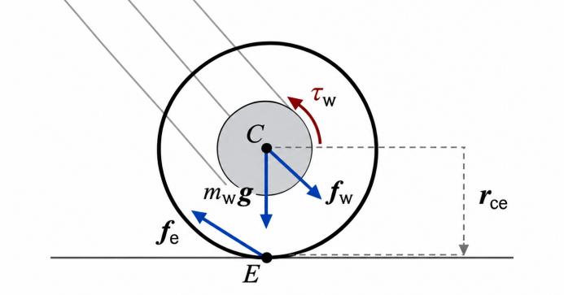
Fig. 4. 轮受力示意图：地面接触力、轴端作用力、重力、驱动力矩及轮心至接触点的力臂。
令 $f_{e}$ 为地面对轮的作用力，$f_{w}$ 为小腿对轮的作用力，$a_{c}$ 为轮质心加速度，$g$ 为重力加速度矢量。在同一坐标系下，牛顿方程给出
$$f_{w}=m_{w}a_{c}−f_{e}−m_{w}g.$$ | (9)
令 $r_{ce}$ 为轮质心指向触点的力臂，轮轴正向单位矢量为 $e_{ax}$，则轮电机轴向驱动力矩为
$$\begin{aligned}τ_{w}=e_{ax}^{T}(I_{c}{\dot{ω}}_{w}+ω_{w}×(I_{c}ω_{w}) \\ −r_{ce}×f_{e}).\end{aligned}$$ | (10)
其中，$I_{c}$ 为轮关于质心的惯性张量，$ω_{w}$ 为轮体相对惯性系的角速度，${\dot{ω}}_{w}$ 为角加速度；上述量均以同一坐标系的分量参与运算。
设腿部等效关节角与驱动输出轴角满足
$$q_{leg}=A_{tr}η_{leg}, A_{tr}=\left[\begin{matrix}1 & 0 \\ −1 & 1\end{matrix}\right].$$ | (11)
令$δq_{leg}$ 表示虚关节位移。 $τ_{q}$ 为与 $q_{leg}$ 功率共轭的广义力矩，$τ_{η}$ 为与 $η_{leg}$ 共轭的驱动力矩。轮对小腿的力为 $−f_{w}$，反作用轴向力矩为 $−τ_{w}$；选取与 $q_{leg,1}+q_{leg,2}$ 正向一致的轴向标量后，虚功平衡为
$$\begin{aligned}0=​τ_{q}^{T}δq_{leg}−f_{w}^{T}J_{leg}δq_{leg} \\ −τ_{w}[1,1]δq_{leg}.\end{aligned}$$ | (12)
因此，在忽略腿杆重力与惯性时，
$$\begin{aligned}τ_{q}=J_{leg}^{T}f_{w}+[1,1]^{T}τ_{w}, \\ τ_{η}=A_{tr}^{T}τ_{q}.\end{aligned}$$ | (13)
第二式来自 $τ_{η}^{T}δη_{leg}=τ_{q}^{T}δq_{leg}$，使用传动矩阵的转置。其中$τ_{η}$为腿部关节电机的输出力矩。

5) 整机单刚体动力学
考虑到底盘快速运动时机械臂通常相对底盘静止，因此在进行底盘的动力学建模时，可以将底盘与机械臂作为具有等效质量和惯量的系统，整个机器人近似为单刚体。整机质量记为 $m$，质心加速度为 $a_{G}$；$r_{e,i}$ 为质心指向第 $i$ 个触点的矢量。Fig. 5 基于底盘立体构型给出接触力和质心的示意图。
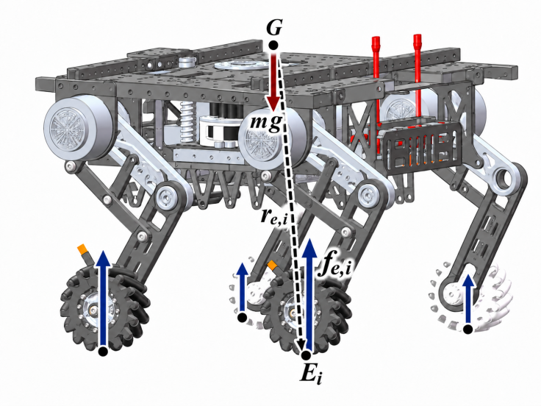
Fig. 5. 基于底盘立体构型的整机质心与四轮接触力示意。各接触力以竖直箭头示意其作用位置；选取第 i 个触点标注接触力及质心至触点的力臂。
将整机动力学方程统一写在惯性系下。$ω$ 为机身角速度，$\dot{ω}$ 为角加速度，$I_{b}$ 为以机体系分量表示的整机质心惯性张量。惯性张量变换为 $I_{s}=R_{sb}I_{b}R_{sb}^{T}$。令
$$H=\left[\begin{matrix}I_{3} & I_{3} & I_{3} & I_{3} \\ [r_{e,1}]_{×} & [r_{e,2}]_{×} & [r_{e,3}]_{×} & [r_{e,4}]_{×}\end{matrix}\right],$$ | (14)
$$\begin{aligned}b_{dyn}=\left[\begin{matrix}m(a_{G}−g) \\ I_{s}\dot{ω}+ω×(I_{s}ω)\end{matrix}\right], \\ f_{e}=[f_{e,1}^{T},…,f_{e,4}^{T}]^{T}.\end{aligned}$$ | (15)
其中，$H$ 将各接触力映射为整机合力与合力矩，$f_{e}$ 为四轮接触力的堆叠向量，$b_{dyn}$ 为所需接触合力与合力矩组成的向量。牛顿与欧拉方程可以写为
$$Hf_{e}=b_{dyn}.$$ | (16)
其中 $H∈ℝ^{6×12}$。低速计算可忽略 $ω×(I_{s}ω)$；在姿态变化不明显且机械臂相对底盘基本静止时，此近似能够满足较高精度的建模和解算。足端力的最小范数分配为
$$f_{e}^{⋆}=H^{†}b_{dyn}=H^{T}(HH^{T})^{−1}b_{dyn},$$ | (17)
右侧逆矩阵形式仅在 $H$ 满行秩时成立。在本文的常态四轮接地构型下，四个触点不全共线，因此该矩阵的秩为 6，满足满行秩条件。该解能够实现接触力欧氏范数的最小化。

6) 姿态控制器
因为固定腿部关节姿态难以适应地面高度变化，本文根据姿态误差增量调整腿长，以惯性测量单元（IMU）提供的滚转角 $ϕ$、俯仰角 $θ$ 及角速度作为反馈。本文采用角度—角速度双环 P 控制，并将输出值作为腿高修正量增量。闭环控制结构如 Fig. 6 所示。对任一姿态轴 $χ∈\{ϕ,θ\}$，可写为
$$\begin{aligned}e_{χ}[k]=χ_{d}[k]−χ[k], \\ {\dot{χ}}_{d}[k]=k_{p,χ}e_{χ}[k], \\ Δu_{χ}[k]=k_{h,χ}\left({\dot{χ}}_{d}[k]−\dot{χ}[k]\right), \\ u_{χ}[k]=u_{χ}[k−1]+Δu_{χ}[k].\end{aligned}$$ | (18)
其中，$k$ 为采样序号；$χ[k]$ 和 $χ_{d}[k]$ 分别为当前与期望姿态角，$e_{χ}[k]$ 为姿态角误差，单位均为弧度。$\dot{χ}[k]$ 为 IMU 测得的当前角速度，$\dot{χ_{d}}[k]$ 为角度环给出的期望角速度，单位为弧度每秒。
$k_{p,χ}$ 为角度环比例增益，将姿态角误差转换为期望角速度；$k_{h,χ}$ 为角速度环比例增益，将角速度误差转换为本计算周期的腿高修正增量 $Δu_{χ}[k]$。$u_{χ}[k]$ 为累加后的腿高修正量，$u_{χ}[k−1]$ 为上一周期的值；腿高修正量及其增量的单位均为米。
腿高按四轮在机体系中的分布进行分配。$p_{i,x}$、$p_{i,y}$ 为轮心位置 $p_{i}$ 的前向、左向分量；$a_{b}$、$b_{b}$ 分别为前后、左右轮心间距的一半，均为正值，上述长度的单位均为米。在四腿近似对称、小姿态角和触点高度暂时固定的条件下，可将修正分配为
$$h_{i}^{d}[k]=h_{0}+\frac{p_{i,y}}{b_{b}}u_{ϕ}[k]−\frac{p_{i,x}}{a_{b}}u_{θ}[k].$$ | (19)
其中，$h_{0}$ 为基准腿高，${h_{i}}^{d}$ 为第 $i$ 条腿的期望腿高，均以向下为正、单位为米；$u_{ϕ}$、$u_{θ}$ 分别为滚转、俯仰控制器输出的腿高修正量。转换为关节角度时，$x_{i}$、$y_{i}$ 表示第 $i$ 个轮心在其腿基坐标系下的目标坐标，分别对应单腿逆运动学中的 $x_{a}$、$y_{a}$。姿态调节保持 $x_{i}$ 的基准值，并令 $y_{i}$ = −${h_{i}}^{d}$，再由单腿逆解得到关节目标。
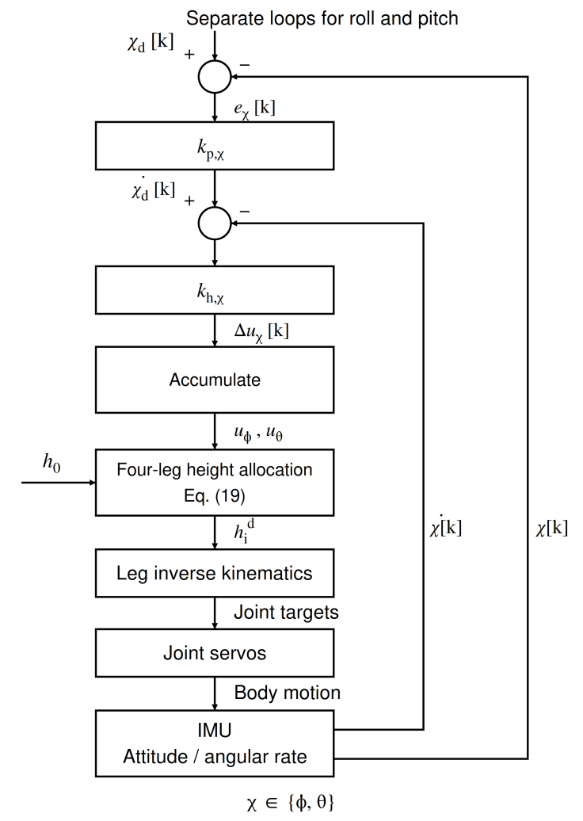
Fig. 6. 底盘姿态控制器闭环方框图。滚转与俯仰分别采用(18)的双环 P 控制及高度增量累加，两轴修正量经(19)共同分配至四腿；关节伺服内环合并表示。

C. 机械臂模块

1) 结构概述
机械臂由六个转动关节和末端连杆式夹爪组成，分别执行空间位姿调整与抓取动作的任务。

2) 逆运动学
本文采用 Pieper [11] 针对末三轴相交的六轴机械臂提出的解析逆解方法。针对 Fig. 7 所示的肘式臂—球腕构型，按本文的 DH 坐标系与关节零位约定，直接给出所选分支的最终关节角公式。
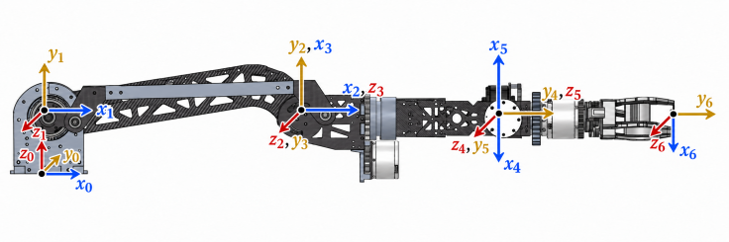
(a) Physical view
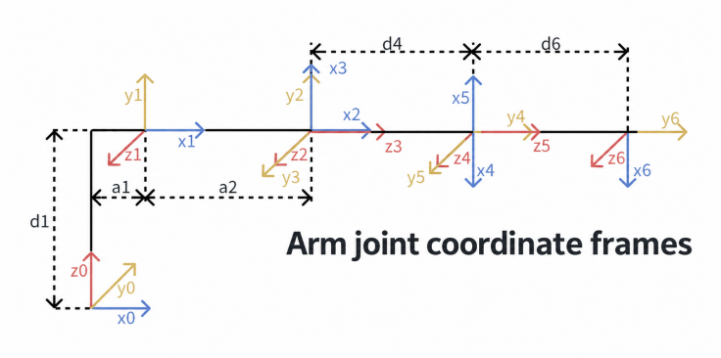
(b) Joint coordinate frames
Fig. 7. 六轴机械臂关节坐标系。（a）侧视图上的坐标系对应位置。（b）关节坐标系与连杆尺寸定义。坐标系 2、3 的原点重合，坐标系 4、5 的原点重合。
给定 {0} 下的末端目标位置 $p_{06}$ 和姿态 $R_{06}$，腕心定义为 $p_{W}=p_{06}−d_{6}R_{06}e_{y}$，其中 $d_{6}$ 为腕心至末端沿工具正 $y$ 轴的偏置距离。关节角记为 $q_{a,j}$（$j=1,…,6$），末端位置和姿态均相对于基坐标系 {0} 表示。$d_{4}$ 为沿第三坐标系 z 轴从其原点至腕心的距离。
设腕心坐标为 $(x_{W},y_{W},z_{W})$，$a_{1},d_{1}$ 为肩部径向与高度偏置，$ℓ_{2}=a_{2}$、$ℓ_{3}=d_{4}$ 为等效臂长。定义 $ρ_{W}=\sqrt{x_{W}^{2}+y_{W}^{2}}$，$ρ_{A}=\sqrt{(ρ_{W}−a_{1})^{2}+(z_{W}−d_{1})^{2}}$，$γ_{A}=atan2(z_{W}−d_{1},ρ_{W}−a_{1})$。正对高臂分支的前三轴关节角为
$$\begin{aligned}q_{a,1}=atan2(y_{W},x_{W}), \\ q_{a,2}=γ_{A}+arccos\frac{ℓ_{2}^{2}+ρ_{A}^{2}−ℓ_{3}^{2}}{2ℓ_{2}ρ_{A}}, \\ q_{a,3}=−π+arccos\frac{ℓ_{2}^{2}+ℓ_{3}^{2}−ρ_{A}^{2}}{2ℓ_{2}ℓ_{3}}.\end{aligned}$$ | (20)
令 $R_{03}$ 为前三轴关节角对应的坐标系 {3} 到 {0} 的旋转矩阵，定义腕部姿态 $R_{36}=R_{03}^{T}R_{06}=[n,o,a]$。
$n_{z},o_{x},o_{y},o_{z},a_{z}$ 为上述列矢量的相应分量。在 $sinθ_{5}≠0$ 时，腕部的两个解析分支为
$$\begin{aligned}θ_{5}^{(±)}=±arccos(−o_{z}), \\ θ_{4}^{(±)}=atan2(o_{y}sinθ_{5}^{(±)},o_{x}sinθ_{5}^{(±)}), \\ θ_{6}^{(±)}=atan2(a_{z}sinθ_{5}^{(±)},n_{z}sinθ_{5}^{(±)}).\end{aligned}$$ | (21)
腕部实际关节角为 $q_{a,j}=θ_{j}−θ_{0,j}$（$j=4,5,6$），其中 $θ_{j}$ 为标准 DH 关节角，$θ_{0,j}$ 为零位偏置。对候选解进行位姿回代检查，选择与上一时刻关节角最接近的可行分支。

D. Delta 遥操作控制器

1) 结构概述
主端采用三支链 Delta 并联机构实现三维平移，并在动平台上安装三个带编码器的转动关节输入三维姿态。平行四边形从动臂约束动平台相对静平台保持平行，从而将位置输入与姿态输入分开。Fig. 8 给出 Delta 机构、三轴手柄及转轴标注；手柄从 j1 到 j3 依次对应动轴滚转（roll）、俯仰（pitch）和偏航（yaw），简称 RPY。
手柄侧面安装有操作参考点重置按钮用于分段重新定位；在保持从端当前目标位姿连续的前提下，重新设置主从位置映射的参考点，即可继续输入后续操作指令。

2) 正运动学
Delta 机构的几何参数列于 TABLE II。以下沿用系统结构中定义的平台基座坐标系 {D}，建立三条支链的几何约束。
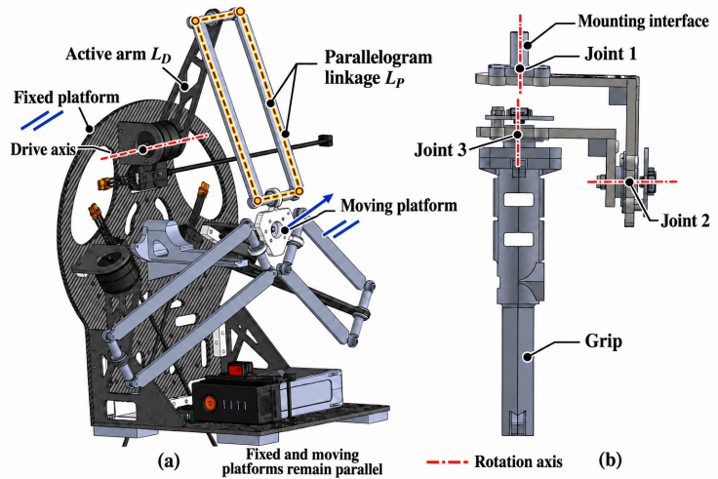
Fig. 8. 遥操作主手结构与转轴示意。（a）Delta 平移机构，黄色闭合轮廓突出显示一组平行四边形从动臂；三支链共同约束动平台始终与静平台保持平行。（b）三轴姿态手柄，按安装端至握持端依次标出三个转动关节。红色点划线表示转轴中心线，蓝色标记表示平台平行关系。
$\{D\}$ 的原点 O 位于静平台中心。正 $x_{D}$ 轴垂直于静平台，由动平台指向静平台；正 $z_{D}$ 轴在静平台平面内从 O 指向第一支链的静平台连接点 $A_{1}$；$y_{D}$ 轴按右手系确定，工作侧为 $x_{D}<0$。静、动平台连接点分布圆半径分别记为 $R_{D},r_{D}$，主动臂和从动臂长度为 $L_{D},L_{P}$。三支链方位角绕正 $x_{D}$ 轴按右手方向、从正 $z_{D}$ 轴起算：$ψ_{i}=2π(i−1)/3$，径向单位矢量为 $e_{i}=[0,−sinψ_{i},cosψ_{i}]^{T}$。主动臂角 $θ_{D,i}$ 从静平台平面内的径向外侧方向起算，朝负 $x_{D}$ 工作侧转动为正。几何关系如 Fig. 9 所示；单支链图采用对称构型展示角度与长度定义，虚线段对应(23)中的等效长度约束。
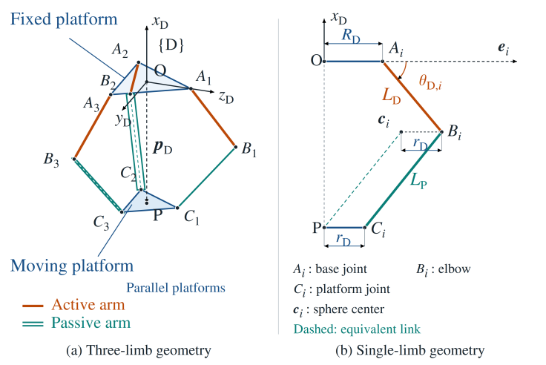
Fig. 9. Delta 机械臂几何模型。（a）三支链构型，基座原点 O 位于静平台中心，正 x 轴沿平台法向由动平台指向静平台，正 z 轴从 O 指向 A1，三轴按右手系定义；动平台中心为 P，成对从动杆构成平行四边形并保持两平台平行。（b）对称构型下的单支链剖面，标出平台半径、杆长、主动臂角及等效球心。
TABLE II. Delta 主端几何参数
符号 | 数值 | 含义
$$R_{D}$$ | $$0.095 m$$ | 静平台连接点分布圆半径
$$r_{D}$$ | $$0.066 m$$ | 动平台连接点分布圆半径
$$L_{D}$$ | $$0.150 m$$ | 主动臂中心距
$$L_{P}$$ | $$0.200 m$$ | 从动臂中心距
设动平台中心为 $p_{D}=[x_{D},y_{D},z_{D}]^{T}$，将动平台半径移入支链几何后，等效球心为
$$c_{i}=(R_{D}−r_{D}+L_{D}cosθ_{D,i})e_{i}−L_{D}sinθ_{D,i}e_{x}.$$ | (22)
从动臂等长约束给出三球交点方程
$$∥p_{D}−c_{i}∥_{2}^{2}=L_{P}^{2}, i=1,2,3.$$ | (23)
第 2、3 个方程分别减去第 1 个方程，可消除二次项，得到
$$2(c_{i}−c_{1})^{T}p_{D}=∥c_{i}∥_{2}^{2}−∥c_{1}∥_{2}^{2}, i=2,3.$$ | (24)
记 $c_{i}=[c_{ix},c_{iy},c_{iz}]^{T}$，定义
$$\begin{aligned}B_{D}=2\left[\begin{matrix}c_{2y}−c_{1y} & c_{2z}−c_{1z} \\ c_{3y}−c_{1y} & c_{3z}−c_{1z}\end{matrix}\right], \\ d_{D}=\left[\begin{matrix}∥c_{2}∥^{2}−∥c_{1}∥^{2} \\ ∥c_{3}∥^{2}−∥c_{1}∥^{2}\end{matrix}\right], \\ e_{D}=2[c_{2x}−c_{1x},c_{3x}−c_{1x}]^{T}.\end{aligned}$$ | (25)
在 $B_{D}$ 可逆时，令 $u=B_{D}^{−1}d_{D}$、$v=−B_{D}^{−1}e_{D}$，有
$$[y_{D},z_{D}]^{T}=u+vx_{D}.$$ | (26)
记 $c_{1,yz}={[c_{1y},c_{1z}]}^{T}$，代回第一球面，得到 $A_{D}x_{D}^{2}+B_{D}x_{D}+C_{D}=0$，其中
$$\begin{aligned}A_{D}=1+v^{T}v, \\ B_{D}=2\left[v^{T}(u−c_{1,yz})−c_{1x}\right], \\ C_{D}=∥u−c_{1,yz}∥^{2}+c_{1x}^{2}−L_{P}^{2}.\end{aligned}$$ | (27)
随后从二次方程候选根中选择得到满足工作侧和连续性条件的根。

3) 雅可比与力矩前馈
为降低操作员的手部施力负担并改善操作精度，遥操作控制器通过 Delta 机构的三个主动关节施加前馈力矩，补偿机构自重的部分影响。
记三主动关节角组成的向量为 $θ_{D}$。在非奇异工作区域，动平台位置对关节角的雅可比矩阵及速度关系为
$$J_{D}=\frac{∂p_{D}}{∂θ_{D}}, {\dot{p}}_{D}=J_{D}{\dot{θ}}_{D}.$$ | (28)
由虚功原理，动平台的期望支撑力 $f_{D}$ 对应的电机前馈力矩为
$$τ_{D,ff}=J_{D}^{T}f_{D}.$$ | (29)
重力补偿取 $f_{D}=−m_{D}g$，其中 $m_{D}$ 为动平台与手柄的等效质量，$g$ 为基座坐标系 {D} 下的重力加速度向量。

4) 位姿映射与关节指令
主端的位置输入取 Delta 动平台中心 $p_{D}={\left[x_{D},y_{D},z_{D}\right]}^{T}$。手柄采用动轴 X–Y–Z 欧拉角：从 j1 到 j3 依次为滚转（roll）、俯仰（pitch）、偏航（yaw），经编码器零位与正向标定后分别记为 $\left(ϕ_{h},θ_{h},ψ_{h}\right)$，单位为弧度。主端旋转矩阵及位姿输入的齐次矩阵为
$$\begin{aligned}R_{h}=R_{h,0}R_{x}\left(ϕ_{h}\right)R_{y}\left(θ_{h}\right)R_{z}\left(ψ_{h}\right), \\ T_{Dh}=\left[\begin{matrix}R_{h} & p_{D} \\ 0^{T} & 1\end{matrix}\right].\end{aligned}$$ | (30)
其中，$R_{h,0}$ 为手柄零位姿态相对 {D} 的固定安装旋转，零位坐标轴与 {D} 对齐时，$R_{h,0}$ 等于 $I_{3}$。动轴旋转依次右乘，故三个关节的旋转矩阵按 roll、pitch、yaw 排列。$R_{h}$ 将手柄姿态坐标系的分量变换至 {D}。
将从端机械臂基坐标系记为 {A}，与 II-C 节的坐标系 {0} 一致。初始化时记录主端位置零点 $p_{D,0}$ 和从端参考位置 $p_{A,0}$，由主端矩阵中的位置、姿态分块计算从端目标：
$$\begin{aligned}p_{A,d}=p_{A,0}+K_{map}R_{AD}\left(p_{D}−p_{D,0}\right), \\ R_{A,d}=R_{AD}R_{h}R_{tool}.\end{aligned}$$ | (31)
其中，$R_{AD}$ 将 {D} 中的分量旋转至 {A}；$K_{map}=diag\left(k_{x},k_{y},k_{z}\right)$ 为无量纲位置缩放矩阵，沿从端基坐标轴分别缩放；$R_{tool}$ 为从端工具姿态相对手柄姿态的固定校准旋转。主端先完成姿态校准，再转换为 RPY 发送，因此接收端按同一动轴 X–Y–Z 约定还原后即可得到 $R_{A,d}$。
将(31)的目标位置和姿态重新组合，得到从端末端相对机械臂基座的目标齐次变换矩阵：
$$T_{A,d}=\left[\begin{matrix}R_{A,d} & p_{A,d} \\ 0^{T} & 1\end{matrix}\right].$$ | (32)
该矩阵的旋转块与平移列分别对应 II-C 节的末端目标姿态和位置，关节指令由解析逆运动学（inverse kinematics，IK）映射得到：
$$\begin{aligned}p_{06}=p_{A,d}, R_{06}=R_{A,d}, \\ q_{a,d}=IK\left(T_{A,d}\right).\end{aligned}$$ | (33)

III. 实验与结果（Experiments and Results）
本节基于前文设计的机械结构进行仿真建模、几何计算与工作空间分析，分别讨论机械臂夹爪中心及遥操作控制器动平台中心的位置覆盖范围，用于说明结构参数与运动学映射之间的关系；同时节末给出机器人系统的实物运动与控制展示，以完整演示机器人系统的地形跨越能力和遥操作控制效果。

A. 机械臂夹爪中心工作空间
机械臂工作空间采用前文机械结构模型中的关节中心距与工具尺寸，在不计机器人实体碰撞的情况下进行理论分析和仿真建模，初步探索六轴机械臂理论可达的最大工作空间。其中，第二至第三关节的轴间距为 360 mm，第三关节至腕心的轴向距离轴-点距离为 382 mm，腕心至夹爪中心的工具轴向距离为 184.1 mm。以机械臂坐标系{0}作为参考坐标系，对机械臂工作空间进行蒙特卡洛采样，并将夹爪中心位置绘制为三维点云及径向–高度投影，如 Fig. 10(a) 和 (b) 所示。
根据仿真结果，夹爪中心的采样最大径向距离为 820.66 mm，竖直可达区间为 −237.44 至 683.52 mm。在此基础上，结合四轮足底盘升降，还可以通过改变机械臂基座在世界坐标系中的位置，进一步扩大机器人末端位置覆盖范围。

B. 遥操作控制器平移工作空间
采用 TABLE II 的 Delta 机构几何参数，同样在不计构件之间的实体碰撞，只考虑支链几何关系的前提下进行仿真建模，分析动平台中心位于工作侧时的理论几何可达位置，并将结果统一表达于本文定义的右手坐标系 {D}。Fig. 10(c) 给出三维工作空间示意。
沿 $x_{D}$、$y_{D}$ 和 $z_{D}$ 的外包络坐标范围依次为 −348.80 至 0.00 mm、−200.00 至 200.00 mm 和 −230.94 至 230.94 mm，对应尺寸为 348.80 × 400.00 × 461.88 mm。中心轴 $y_{D}=z_{D}=0$ 上，$x_{D}$ 的可达区间为 −348.80 至 −89.21 mm。以上外包络坐标范围仅给出各方向的坐标跨度，但其内部长方体并非全部可达；静平台附近还存在由支链几何关系形成的不可达区域。
上述结果描述主手的平移输入空间，为位置映射比例与操作参考点选择提供依据。配合手柄上的重初始化按钮，可在保持从端目标连续的同时分段调整主手参考位置；三轴手柄的姿态输入则继续按前述动轴 RPY 顺序独立计算。
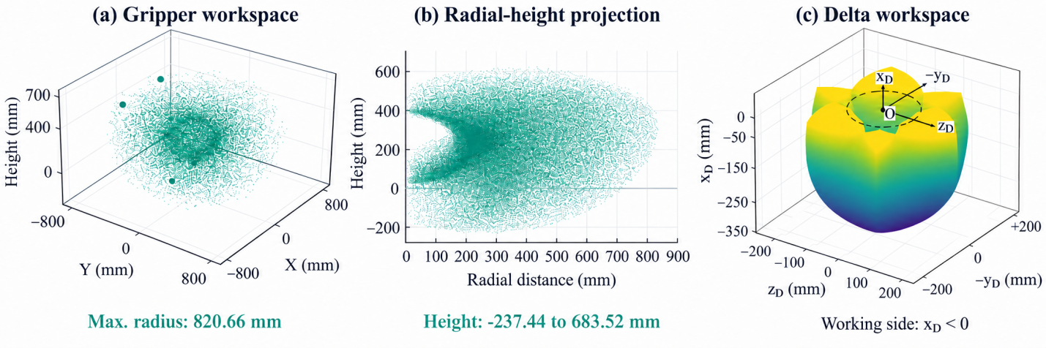
Fig. 10. 机械臂与遥操作控制器的工作空间。（a）夹爪中心的三维采样点云。（b）夹爪中心的径向–高度投影。（c）Delta 动平台中心的三维工作空间示意，工作侧为 $x_{D}<0$。图中沿 $z_{D}$、$−y_{D}$ 和 $x_{D}$ 显示位置，虚线圆表示静平台连接点分布圆。

C. 实物运动和控制效果
在上述工作空间分析的基础上，进一步开展机械臂位姿调整、Delta 主手遥操作及底盘上台阶演示，从实物运动中考察机械结构与控制流程的执行效果。

1) 机械臂运动空间展示
Fig. 11 展示底盘驻定状态下械臂向前伸展、向上抬升和向下探取的三种典型姿态。通过肩、肘关节与腕部关节的配合，夹爪可分别朝向机身前方、上方及近地面区域，体现了机械臂在不同高度与方向上的操作能力。上述姿态作为工作空间分析的实物补充，用于展示典型可达构型。

2) Delta 末端控制器操作效果
操作者通过 Delta 动平台输入位置，并利用三轴手柄调整末端姿态，操作效果如 Fig. 12 所示。向前和向右抓取时，夹爪分别从不同方向接近并夹持杯体；斜向上和斜向下操作时，机械臂末端呈现相应的倾斜姿态。图中同时保留主手与机器人端，展示操作者输入和从端动作的对应关系，说明位姿映射与关节控制能够用于实际的末端调整和抓取操作。

3) 上台阶过程演示
Fig. 13 按时间顺序给出机器人连续通过两级台阶的关键过程。机器人由下方地面接近台阶后，通过腿部构型调整与车轮前进配合，使前、后轮依次转移至第一级踏面；随后继续调整支撑并向前移动，完成第二级台阶的跨越，最终四轮均位于上方平台。过程中机械臂在登阶期间配合调整姿态，以一定程度上调节整机重心。该演示展示了轮式移动与腿部支撑调节相结合的地形通过方式。
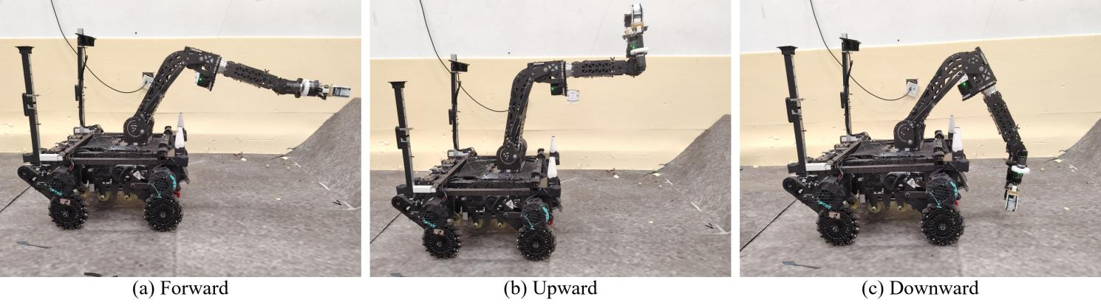
Fig. 11. 机械臂运动空间的实物展示。（a）向前伸展。（b）向上抬升。（c）向下探取。三幅图分别给出前向、上方及近地面区域的典型可达构型。
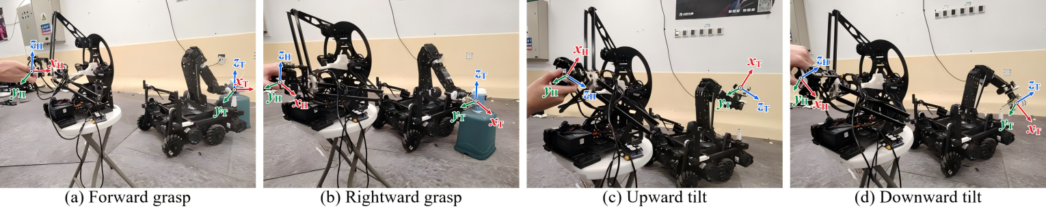
Fig. 12. Delta 主手遥操作效果。（a）向前抓取。（b）向右抓取。（c）斜向上姿态调整。（d）斜向下姿态调整。各子图左侧为操作者与主手，右侧为机器人及机械臂。
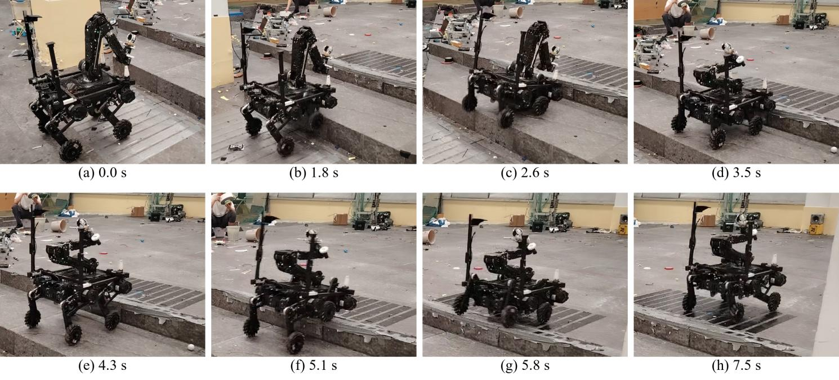
Fig. 13. 连续上台阶过程。子图按先上后下、每行从左至右排列，标注时间为视频相对时刻。（a）初始接近。（b）—（d）前、后轮依次通过第一级台阶。（e）—（g）继续通过第二级台阶。（h）四轮登上平台，完成通过。

IV. 结论（Conclusion）
本文围绕麦克纳姆轮四足底盘、六轴机械臂和 Delta 异构遥操作控制器，提出了结构设计、运动学映射与底盘模型前馈相结合的系统方案。底盘通过两关节轮腿和麦克纳姆轮实现支撑调节与平面移动，控制采用单腿虚功映射和整机单刚体分配；机械臂通过腕心定位与球腕定姿，将末端目标位姿转换为关节指令；主端通过 Delta 平移、三编码器姿态输入与坐标缩放连接操作者和机器人。
本文形成了底盘移动与姿态控制、机械臂逆运动学及主从位姿映射相结合的控制流程。几何工作空间分析进一步给出了夹爪中心与主手动平台的位置覆盖范围，为结构参数选取及位姿映射提供了依据。实物演示则验证了机器人系统的地形跨越能力和遥操作完整执行能力。

致谢（Acknowledgment）

参考文献（References）
- T. Klamt et al., “Remote mobile manipulation with the centauro robot: Full-body telepresence and autonomous operator assistance,” J. Field Robot., vol. 37, no. 5, pp. 889–919, 2020, doi: 10.1002/rob.21895.
- M. Bjelonic et al., “Keep rollin’—Whole-body motion control and planning for wheeled quadrupedal robots,” IEEE Robot. Autom. Lett., vol. 4, no. 2, pp. 2116–2123, 2019, doi: 10.1109/LRA.2019.2899750.
- M. Bjelonic, R. Grandia, O. Harley, C. Galliard, S. Zimmermann, and M. Hutter, “Whole-body MPC and online gait sequence generation for wheeled-legged robots,” in Proc. IEEE/RSJ Int. Conf. Intell. Robots Syst. (IROS), 2021, pp. 8388–8395, doi: 10.1109/IROS51168.2021.9636371.
- F. Iotti, A. Ranjan, F. Angelini, and M. Garabini, “OmniQuad: A wheeled-legged hybrid robot with omnidirectional wheels,” Mech. Mach. Theory, vol. 214, Art. no. 106125, 2025, doi: 10.1016/j.mechmachtheory.2025.106125.
- Z. Wang et al., “Arm-constrained curriculum learning for loco-manipulation of a wheel-legged robot,” in Proc. IEEE/RSJ Int. Conf. Intell. Robots Syst. (IROS), 2024, pp. 10770–10776, doi: 10.1109/IROS58592.2024.10802062.
- R. Zhang, H. Du, P. Qiu, Y. Yang, and W. Song, “Motion control of a hybrid self-reconfigurable wheel-legged dual-arm robot,” in Proc. IEEE/RSJ Int. Conf. Intell. Robots Syst. (IROS), 2025, pp. 16483–16488, doi: 10.1109/IROS60139.2025.11246212.
- Z. Chen, S. Li, B. Liu, M. Li, Z. Yin, and Y. Li, “Whole-body motion control of an omnidirectional wheel-legged mobile manipulator via contact-aware dynamic optimization,” 2025, arXiv:2509.14010. [Online]. Available: https://arxiv.org/abs/2509.14010
- C. Cruz Ulloa, D. Domínguez, A. Barrientos, and J. del Cerro, “Design and mixed-reality teleoperation of a quadruped-manipulator robot for SAR tasks,” in Robotics in Natural Settings, ser. Lecture Notes in Networks and Systems, vol. 530. Cham, Switzerland: Springer, 2023, pp. 181–194, doi: 10.1007/978-3-031-15226-9_19.
- M. Uchiyama, Y. Tsumaki, and W.-K. Yoon, “Design of a compact 6-DOF haptic device to use parallel mechanisms,” in Robotics Research, ser. Springer Tracts in Advanced Robotics, vol. 28. Berlin, Germany: Springer, 2007, pp. 145–162, doi: 10.1007/978-3-540-48113-3_14.
- A. Tobergte et al., “The sigma.7 haptic interface for MiroSurge: A new bi-manual surgical console,” in Proc. IEEE/RSJ Int. Conf. Intell. Robots Syst. (IROS), 2011, pp. 3023–3030, doi: 10.1109/IROS.2011.6048043.
- D. L. Pieper, “The kinematics of manipulators under computer control,” Ph.D. dissertation, Stanford Univ., Stanford, CA, USA, 1968.

+

